RAPPORT DE STAGE

Rayani Wassim
Nacir Brahmi

Conception d'un assistant personnel local et sécurisé pour Windows
Projet : JARVIS — Secure Local Assistant
Technologies : Python, Tkinter, Ollama et Qwen
Juillet 2026

1. Présentation du projet
Ce projet consiste à concevoir un assistant personnel pour Windows, capable de comprendre des commandes écrites ou vocales. Il simplifie les tâches quotidiennes : ouverture d'applications, gestion de fichiers et dossiers, prise de notes, alarmes, rappels, analyse de documents et consultation d'informations système.
L'objectif principal est de proposer une alternative locale aux assistants basés sur le cloud : le modèle d'intelligence artificielle fonctionne sur le poste de travail et les données personnelles restent sous le contrôle de l'utilisateur.
2. Objectifs
• Créer une interface simple permettant de donner des ordres en langage naturel.
• Automatiser des actions Windows tout en gardant une validation humaine pour les opérations sensibles.
• Analyser localement des fichiers de cours, du code ou des documents.
• Protéger les données de l'utilisateur grâce à une architecture hors ligne et à des restrictions d'accès.
3. Architecture générale
La chaîne de traitement est locale : l'utilisateur saisit ou prononce une commande ; l'interface Tkinter la transmet au moteur d'analyse ; le modèle Qwen exécuté par Ollama interprète l'intention ; enfin, le module d'exécution applique uniquement les actions autorisées sur Windows.
• Interface graphique : tableau de bord, journal d'activité, commandes rapides et confirmation des actions à risque.
• Moteur IA local : réponses structurées au format JSON via Ollama sur localhost.
• Moteur d'exécution : contrôle des chemins, des droits et des opérations avant leur lancement.
• Entrée vocale : reconnaissance avec le moteur natif de Windows.

4. Technologies utilisées
• Python : langage principal du projet et orchestration de toutes les fonctionnalités.
• Tkinter : création de l'interface graphique Windows avec un tableau de bord clair, des boutons d'action et un journal d'activité.
• Ollama : exécution locale du serveur de modèles IA sur l'adresse localhost:11434.
• Qwen 2.5 : modèle de langage utilisé pour comprendre les demandes et produire une intention exploitable par le programme.
• Windows Speech Recognition et PowerShell : transcription locale d'une commande vocale depuis le microphone.
• Bibliothèques Python : pathlib et shutil pour les fichiers, psutil pour les informations système, send2trash pour une suppression réversible, ainsi que des lecteurs de PDF, textes et tableurs.
5. Confidentialité et sécurité
La confidentialité est l'élément central du projet. Le modèle est exécuté localement avec Ollama : les requêtes d'analyse et le contenu des documents restent sur la machine de l'utilisateur. Aucun compte cloud ni service d'IA distant n'est nécessaire pour les fonctions principales de l'assistant.
• Traitement IA hors ligne : le programme communique avec localhost, c'est-à-dire le serveur IA local de l'ordinateur.
• Données conservées localement : notes, captures et informations de travail sont enregistrées dans l'espace utilisateur de Windows.
• Reconnaissance vocale locale : la commande audio est convertie en texte avec les composants Windows, sans transmission de l'audio à un service distant.
• Répertoires autorisés : l'assistant limite ses actions aux dossiers personnels et au dossier du projet.
• Zones protégées : les chemins système tels que C:\Windows, C:\Windows\System32 et Program Files sont bloqués.
• Validation humaine : les suppressions, déplacements et renommages sensibles nécessitent une confirmation explicite.
• Suppression réversible : les éléments supprimés sont envoyés vers la Corbeille lorsque cela est possible.
Remarque : le projet propose des commandes web optionnelles, uniquement à la demande de l'utilisateur. Elles sont séparées des fonctions locales ; le traitement IA, des documents et de la voix reste hors ligne.

6. Fonctionnalités réalisées
• Ouverture et fermeture d'applications Windows.
• Création, recherche, affichage, copie, déplacement, renommage et suppression contrôlée de fichiers et dossiers.
• Lecture et synthèse de dossiers, de code source, de fichiers texte, de PDF et de feuilles de calcul.
• Création de notes, alarmes, minuteurs et rappels locaux.
• Capture d'écran et commandes vocales avec le même mécanisme de sécurité que les commandes écrites.
7. Interface utilisateur
L'interface a été améliorée afin de rendre le fonctionnement immédiatement compréhensible. Elle met en avant le mode local, affiche un journal d'activité, propose un champ de commande, des boutons distincts pour le texte et la voix, ainsi qu'un bouton clairement identifié pour confirmer une action sensible.
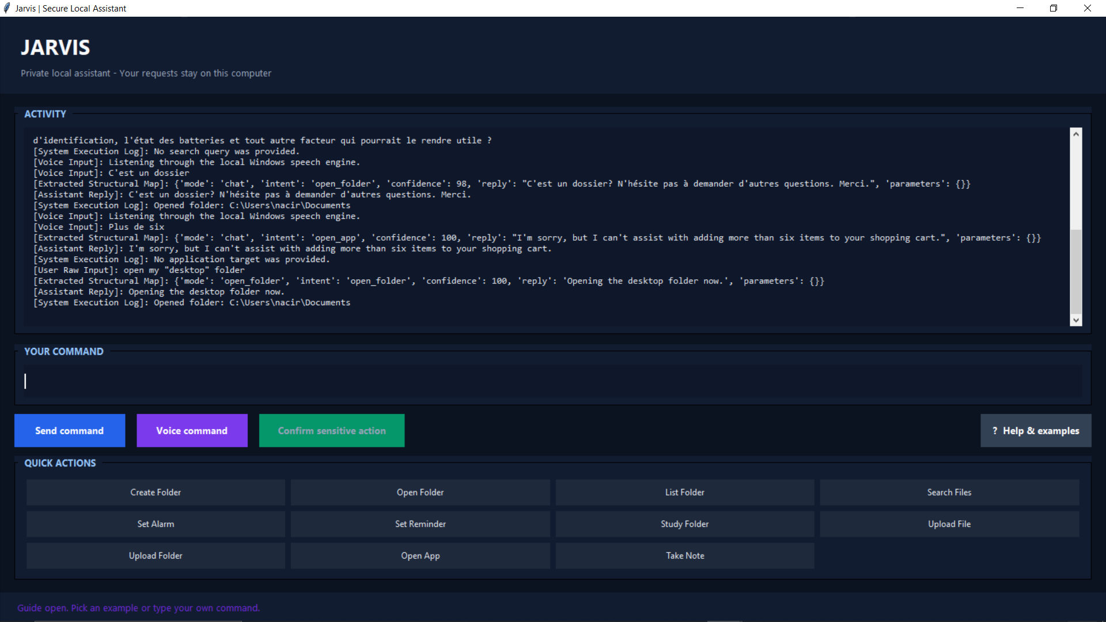
Figure 1 — Tableau de bord principal de l'assistant JARVIS.
8. Guide d'utilisation intégré
Une fenêtre d'aide présente des exemples de commandes et des raccourcis pour les actions les plus fréquentes. Elle facilite la prise en main de l'assistant et rappelle les règles de sécurité appliquées par le projet.
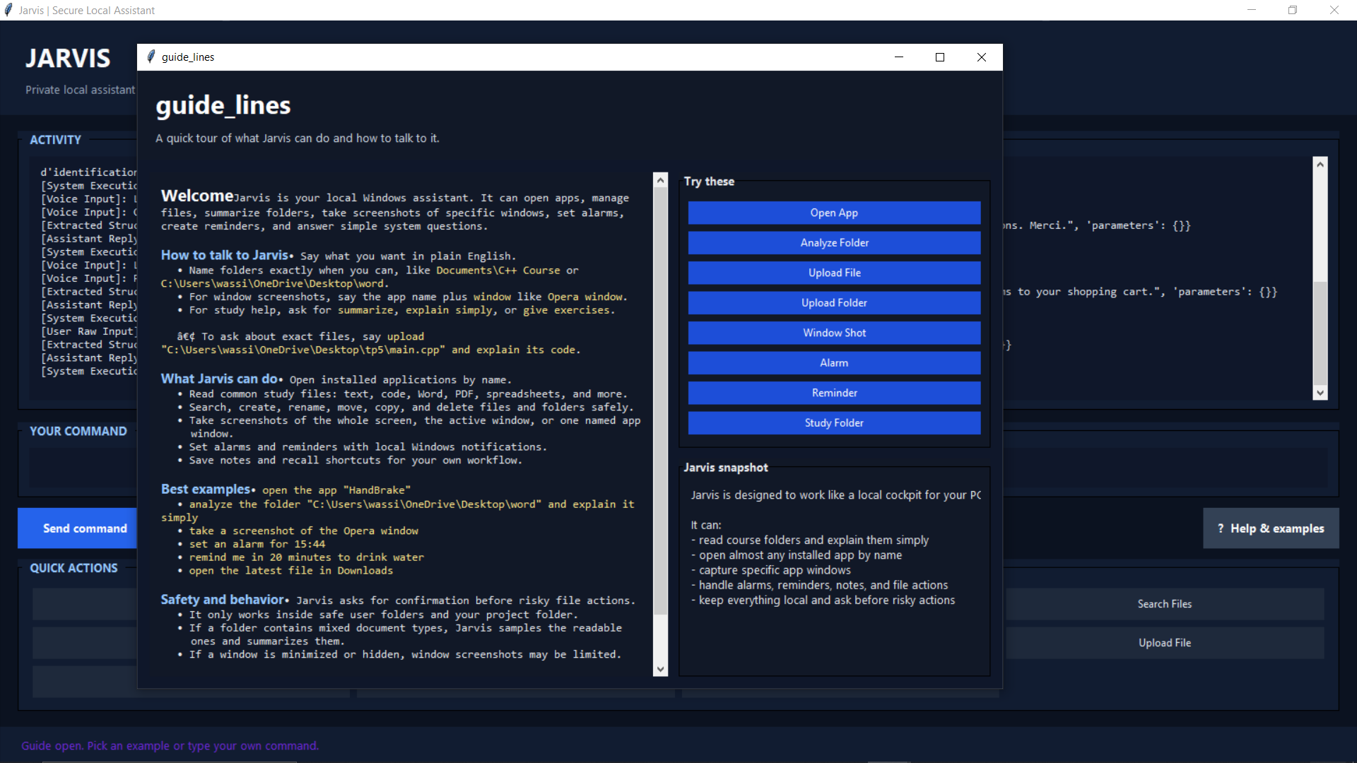
Figure 2 — Fenêtre guide_lines : exemples de commandes et aide intégrée.
9. Résultats et conclusion
Le projet aboutit à un assistant Windows fonctionnel, orienté vers la productivité et la confidentialité. Son principal avantage est de rapprocher l'intelligence artificielle de l'utilisateur : l'analyse est exécutée localement, les documents ne sont pas envoyés vers un cloud et les actions ayant un impact sur les fichiers restent contrôlées.
Cette solution constitue une base solide pour un assistant personnel sécurisé. Les évolutions possibles incluent l'amélioration de la reconnaissance vocale en français, l'ajout de nouveaux scénarios d'automatisation et une personnalisation plus avancée, tout en conservant le principe essentiel : les données de l'utilisateur restent sur sa machine.

